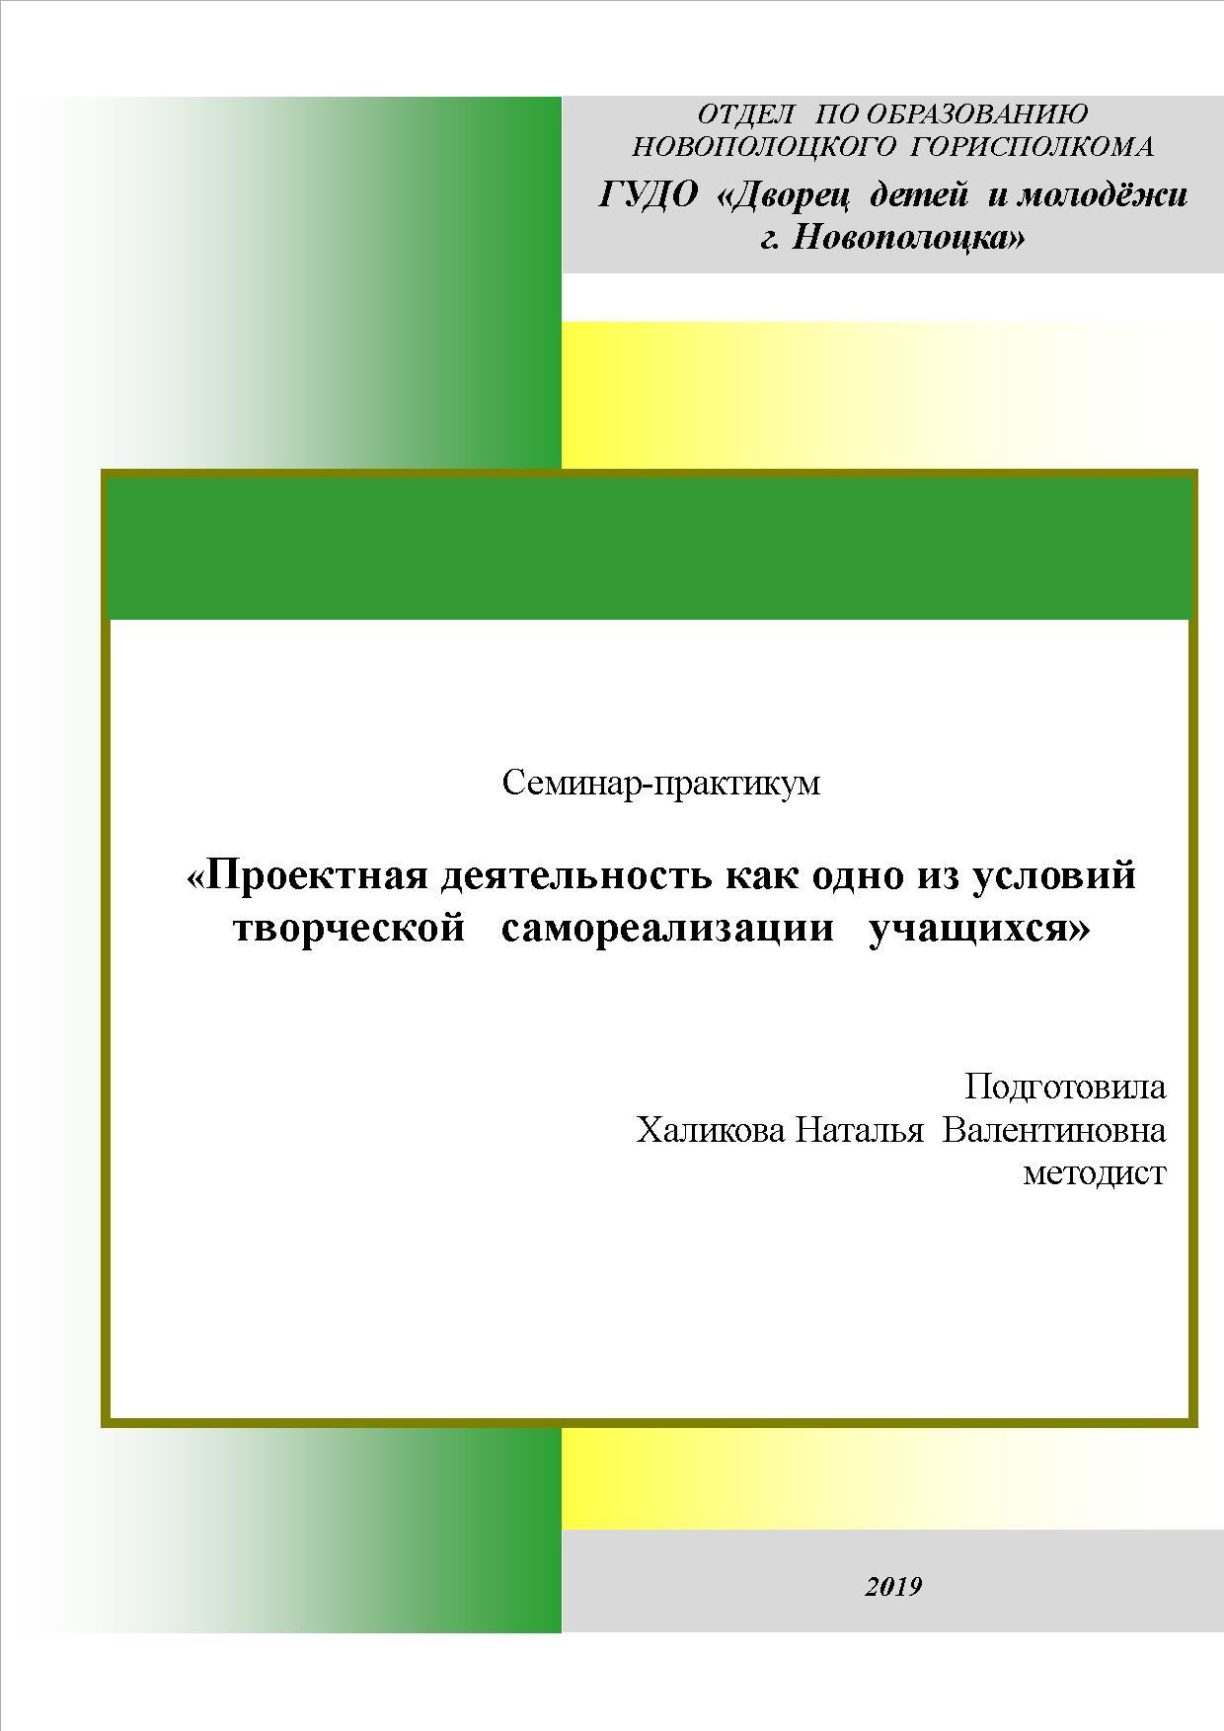

Цель: формирование у педагогов дополнительного образования готовности к осуществлению проектной деятельности.
Задачи:
- активизировать использование проектной технологии в деятельности объединений по интересам отдела;
- систематизировать формы, методы и приёмы проектной деятельности, выработать алгоритм, позволяющий педагогам успешно её осуществлять;
- формировать навыки коллективной творческо-поисковой деятельности.
Форма проведения: семинар-практикум.
Участники: педагоги-организаторы, педагоги дополнительного образования.
Оборудование: мультимедийное оборудование, ноутбук, раздаточный материал.
Место проведения: ГУДО «ДДМ г. Новополоцка», ул. Я. Коласа, 12, кабинет 103.

План
- Организация взаимодействия.
- Актуализация проблемы: мини-лекция «Виды проектов. Форма организации проведения проектно-исследовательской деятельности».
- Презентация проекта «Мозаика открытий».
- Работа творческих групп: «Оформление информационнй карты проекта».
- Презентация работы творческих групп.
- Заключительная часть. Подведение итогов. Рефлексия «Ключевая фраза».

ХОД МЕРОПРИЯТИЯ
      - Организация взаимодействия.
Ведущий. В начале нашего семинара-практикума давайте узнаем: с каким настроением вы сегодня пришли и готовы ли к работе. Я предлагаю вам выбрать одну из предложенных цветных фигур:
- Я пришёл (а) в прекрасном настроении – желтый квадрат;
- Я настроен (а) на серьезную работу – розовый круг;
- Я надеюсь, что мы сегодня плодотворно и приятно с коллегами пообщаемся – зеленый треугольник;
- Мне не интересна тема сегодняшней встречи – синий треугольник.

Благодарю. По выбранным вами элементам видно, что вы пришли с хорошим настроением и настроены на серьёзную работу. Давайте приступим к работе.

      - Мини-лекция «Виды проектов. Форма организации проведения проектно-исследовательской деятельности».
Ведущий. Сегодня мы живем в век научных технологий, в период кардинальных изменений во всех сферах государственной и общественной жизни. Эти изменения, естественно, коснулись и сферы образования, в частности дополнительного образования детей и молодежи, которое требует создания современной системы, ориентированной на полноценное развитие личности каждого ребенка, выдвигает постоянно повышающиеся требования к образовательному процессу. Поэтому на первый план выходит воспитание личности способной встраиваться в социум, позитивно вести себя в нем, добывать самостоятельно знания, путем применения новых и современных форм и методов работы. Одной из перспективных форм работы с детьми и молодежью является проектная деятельность.
Историческая справка. Родоначальником метода проектов считается американский педагог Уильям Херд Килпатрик (1918г.) В 20-х годах двадцатого века метод проектов заинтересовал советских педагогов. И поэтому, метод проектов можно отнести к тому новому, которое стоило бы назвать хорошо забытым старым.
Основной целью проектного метода является развитие свободной творческой личности ребенка, которое определяется задачами развития и задачами исследовательской деятельности детей.
Что же такое проект по определению:
- в переводе с латинского – брошенный вперед;
- реалистичный замысел, план о желаемом будущем;
- деятельность с определенными целями, часто включающими требованиями ко времени, стоимости и качеству результатов;
- совокупность документов (расчетов, чертежей, макетов и т. д.) для создания какого либо продукта. Содержит в себе рациональное обоснование и конкретный способ осуществления.
Давайте рассмотрим основные виды проектов. По методу и виду деятельности их можно разделить на:
Социальные проекты направлены на решение проблем конкретной группы людей.
Исследовательские проекты. Данные проекты представляют собой мини-исследование, проводимое в любом направлении, и требуют хорошо продуманной структуры.
Информационные проекты направлены на сбор, анализ и предоставление информации о каком-либо объекте.
Материальные проекты направлены на создание материальных изделий (инструментов, приспособлений, учебно-наглядных пособий).
Творческие проекты. Это творческая задача, решение которой дает возможность максимального самовыражения, получения ощутимого результата. Результатами могут быть газета, видеофильм, сценарий и т.д.
Ролево-игровые проекты. Участники данного вида проектов принимают на себя определенные роли, обусловленные характером и содержанием проекта.
Практико-ориентированные проекты. Требуют хорошо продуманной структуры. Ориентированы на социальные интересы учащихся. Результатами могут быть сообщения по разделам профессионального и технологического циклов; рекомендации, справочный материал, дизайн помещений и т.д.
Комплексный проект включает компоненты разных видов проектов.
По характеру контактов проекты можно разделить на:
- внутренние;
- региональные;
- международные.
По количеству участников: индивидуальные, парные, коллективные, групповые, массовые.
По продолжительности проекты разделяют на: краткосрочные, средней продолжительности и долгосрочные.
Алгоритм учебного проекта (для занятия):
1.Проблема
2.Проектирование (планирование)
3.Поиск информации
4.Продукт
5.Портфолио проекта
6.Презентация
7.Рефлексия (анализ).
Формы продуктов проектной деятельности обучающихся и педагогов разнообразны: рисунки и иллюстрации, макеты различных объектов, модели, одежды, мультимедийные презентации, учебно-дидактические пособия, публикации и телерепортажи, игровые и познавательные конкурсные программы, мини-спектакли, и др. При реализации проектных технологий деятельность обучающегося и педагога ориентирована на интеллект и творчество.

      - Презентация проекта «Мозаика открытий».
Ведущий. В 2017-2019 гг. в отделе экологии, краеведения и туризма реализовывался проект «Мозаика открытий». О реализации проекта и его результатах расскажет заведующий отделом Ястюгова В.И. ( Приложение 1).
Теперь вашему виманию предлагается видеоролик подготовленный по результатам реализации проекта методистом отдела для участия в областном интернет-фестивале «Образование. Творчество. Развитие».

4. Работа творческих групп: «Оформление информационнй карты проекта».
Ведущий. Во Дворце детей и молодёжи готовится проект «Территория притяжения», направленный на создание промежуточного пространства между детьми-инвалидами, детьми с особенностями психо-физического развития, и молодежью города. Организацию их активного досуга на основе совместных интересов. Расширение социального взаимодействия детей и создание среды для полноценных условий совместной творческой деятельности как средства коллективного обучения и развития, самореализации и интеграции в общество.
Проект направлен на благоустройство Дворца детей и молодёжи, его территории, а также создание и внедрение модели смешанного досуга здоровых детей, подростков и их сверстников с ограниченными возможностями в учреждении дополнительного образования детей и молодежи. Данный проект решит проблему активного взаимодействия детей с ограниченными возможностями и молодежью города.
Сейчас я предлагаю вам разбиться на две группы и приступить к практической части семинара. Попробуйте методом мозгового штурма подготовить информационную карту проекта смешанного досуга здоровых детей и подростков и их сверстников с ограниченными возможностями для нашего отдела, результатом реализации которого может стать эколого-краеведческая тропа, зона рекреации, зимний сад и т.д.
Участники получают алгоритм заполнения информационной карты (Приложение 2) и выполняют задание.

      - Презентация работы творческих групп.
Каждая группа выбирает спикера и презентует свой проект.
Группа педагогов эколого-биологического профиля предложила долгосрочный проект по созданию в учреждении зоны релакса «Мир прекрасного». Основная идея – включение учащихся в социальную деятельность посредством эколого-просветительской деятельности.
Социально-познавательный проект «Ад Полацка пачаўся свет» презентовали педагоги туристско-краеведческого профиля. Он предполагает включение детей с ограниченными возможностями в активную работу по изучению и пропаганде истории малой родины.

      - Подведение итогов. Рефлексия «Ключевая фраза».
Ведущий. Метод проектов актуален и эффективен. Он дает учащимся возможность экспериментировать, синтезировать, полученные знания, развивать творческие способности и коммуникативные навыки.
Предложенные вами проекты актуальны и вполне осуществимы. При доработке могут быть включены в планируемый проект «Территория притяжения».
В завершении нашего семинара предлагаю завершить фразу «Для меня на семинаре самым интересным/ актуальным/ нужным было…».
Благодарю за работу.
ЛИТЕРАТУРА
- Андарало, А.И. Педагогическое исследование: методология, структура, содержание / А.И. Андарало, В.А. Листратенко, В.В. Чечет. – Минск: БГПУ, 2013. – 92 с.
- Глущенко, Н.Н. Развитие интеллектуальной одаренности детей – важнейшая задача учебно-исследовательской деятельности в учреждении дополнительного образования / Н.Н. Глущенко, М.А. Медведева, Н.В. Еремина. // Методист. – 2014. – №8. – с. 24-28.
- Иманова, Ж.П. Проектная деятельность как одно из инновационных направлений развития / Ж.П. Иманова // Дополнительное образование и воспитание. – 2016. – №9. – с. 15-16.
- Калиничева, Т.Ю. Исследовательская и проектная деятельности обучающихся и педагогов / Т.Ю. Калиничева // Дополнительное образование и воспитание. – 2016. – №8. – с. 20-22.
- Карымова А.С. Методические рекомендации по написанию социального проекта / А.С. Карымова // Дополнительное образование и воспитание. – 2016. – №8. – с. 9-12.
- Король, А.Д. Эвристические качества личности учителя: информационно-коммуникативный аспект / А.Д. Король // Народная асвета. – 2014. – №5. – с. 12-16. 17.
- Лебедева, Т.В. Реализация инновационного подхода при организации деятельности творческой группы как современная форма повышения профессиональной компетенции педагогов / Т.В. Лебедева // Методист. – 2014. – №9. – с. 15-18, 20.
- Олехнович, С.И. Инновационная деятельность педагога – важнейшая составляющая образовательного процесса / Олехнович С.И. // Веснік адукацыі. – 2014. – №3. – с. 3-7.
- Синицина, Г.П. Разумова, Н.П. Развитие проектной деятельности педагогов дополнительного образования / Г.П. Синицина, Н.П. Разумова // Дополнительное образование и воспитание. – 2007.– №10. – с. 33-37.
- Филатова, М.Н. Методические рекомендации по подготовке учащихся к проектной деятельности / М.Н. Филатова // Внешкольник. – 2016.– №2 (170). – с. 9-13. 33. Чечет, В.В. Методы и приемы эвристического обучения: опыт использования учителями Беларуси / В.В. Чечет // Народная асвета. – 2016. – №12. – с. 15-17.

Приложение 1

Воспитательный потенциал обзорного проекта «Мозаика открытий»: экологический и туристско-краеведческий аспекты
Ястюгова В.И.,
заведующий отделом экологии, краеведения и туризма

Молодежь – наше будущее и настоящее. Большую роль в воспитании подрастающего поколения новополочан играет отдел экологии, краеведения и туризма государственного учреждения дополнительного образования «Дворец детей и молодежи г. Новополоцка». Осознание проблем экологии, воспитание любви и уважения к своему городу и его жителям, помогает молодежи знакомиться с историей и современностью, влиять на будущее родного города.
В отделе ведется непрерывный процесс обучения, воспитания и развития личности, направленный на формирование системы научных и практических знаний, ценностных ориентаций поведения и деятельности, обеспечивающих ответственное отношение человека к окружающей среде, историческому наследию. С целью повышение уровня экологической культуры, физического и нравственного здоровья, тесного взаимодействия с учреждениями образования города по организации свободного времени учащихся педагогами отдела был разработан обзорный проект «Мозаика открытий».
Идея проекта: создать условия для получения дополнительных знаний по краеведению, туризму и экологии путем расширения диапазона социально-культурных связей, соответствующих сегодняшним запросам детей и молодежи.
Проект является трехуровневым. Уровень внутриотделовский – участники – учащиеся отдела экологии, краеведения и туризма; уровень дворцовский – участники – учащиеся объединений по интересам всех отделов Дворца детей и молодежи г.Новополоцка; уровень городской – участники – учащиеся учреждений образования города.
Сроки реализации: август 2017г. – май 2019 г. Проект состоит из 3 модулей: экологического, краеведческого, туристского.
В рамках экологического модуля для учащихся были подготовлены и проведены экскурсии в уголок живой природы и экологический зал Дворца, экскурсионные маршруты в детский парк «Заметки натуралиста», виртуальная игра «Город будущего», игра-путешествие «Природа Беларуси», культурно-экологическая акция «Чистая Двина», эколого-краеведческая игра «Птицы прилетели» и др.
Наибольший интерес у учащихся вызвала игровая программа «Книга природы». Проводилась педагогами отдела с целью углубления и обобщения знания детей о многообразии животного и растительного мира. Рассчитана на учащихся 1-4 классов. В познавательно-игровой форме участники смогли показать свои знания по экологии, проявить эрудицию и расширить свой кругозор.
В краеведческий модуль вошли мероприятия историко-краеведческой направленности: квест-игра «Путешествие в прошлое», социально-культурная акция «Выдающийся педагог моей школы», экскурсии в музей истории образования г.Новополоцка для учащихся города; видео-урок «Чудеса Беларуси», тематический вечер «Прыйшлi калядкі, бліны ды аладкі», игровая краеведческая программа «Мой город» и др.
Наиболее масштабным и многочисленным был городской вело-квест «Мой Новополоцк», проведенный с целью активизации краеведческой работы в учреждениях образования города, формирования у учащихся чувства гражданственности, патриотизма, любви к Родине, развития интереса к истории города, формирования здорового образа жизни. В квесте приняли участие 14 команд. Вопросы вело-квеста были связаны с архитектурой, историей и культурой г.Новополоцка. Дистанция включала 20 объектов (библиотеки, дворцы, музеи, школы, памятники, выставки и т.д.). Бланки заданий содержали ценную информацию о памятниках и архитектурных объектах города. Помимо уже известных, участники познакомились с новыми выставками в библиотеках города – «Запаветы Скарыны» и «Волшебство, оно повсюду». Каждая команда состояла из 3 учащихся и сопровождающего. Юные краеведы самостоятельно выстраивали оптимальный для себя маршрут, по прохождению вело-квеста, в соответствии с бланком заданий. Для подтверждения прохождения объекта участники предоставляли фотографии. Победитель был определен по наибольшему числу правильных ответов и наименьшему времени. В целом, учащиеся показали хорошие знания по краеведению и ориентированию в городе.
Туристский модуль проекта включает в себя соревнования по технике пешеходного туризма и спортивному ориентированию, городской турслет школьников и осенний турфестиваль, велопрогулку «Город, удобный для жизни» и др.
Для активизации туристско-краеведческой работы в учреждениях образования города и пропаганды здорового образа жизни был проведен осенний туристский фестиваль школьников. В мероприятии приняли участие 60 учащихся. Все ребята преодолели туристскую полосу и поучаствовали в конкурсной программе «Туристское ассорти».
На уровне отдела педагогом и учащимися объединения по интересам «Велотуризм» была проведена велопрогулка «Город, удобный для жизни» в рамках инновационного проекта, реализуемого при финансовой поддержке Европейского Союза, «Новополоцк – от инклюзивной школы к инклюзивному городу», участником которого является Дворец детей и молодежи c 2017 г.
На подготовительном этапе были разработаны карты двух микрорайонов города, отмечены общественные места. Составлен перечень необходимого оснащения для удобного использования общественных мест различными слоями населения. Во время велопрогулки были исследованы выбранные микрорайоны и составлены подробные аннотации. Собранный материал представлен в жилищно-коммунальную службу города для повышения уровня инклюзии в городе, передан в молодежный Парламент для продвижения данной идеи.
Организация познавательной, историко-краеведческой, туристской деятельности с детьми в рамках проекта «Мозаика открытий» позволила расширить диапазон социально-культурных связей, соответствующих сегодняшним запросам детей и молодежи. Включаясь в разные виды деятельности, учащиеся получили возможность углубленно, всесторонне изучить свой город, его историю, жителей, развить навыки мышления. Получили новые знания и умения в поиске информации и анализе полученного материала. Учились принимать решения, работать самостоятельно и в группах.
Сотрудничество государственного учреждения дополнительного образования «Дворец детей и молодежи г. Новополоцка» с учреждениями образования города, общественными организациями расширяет сферы взаимодействия, создает условия для расширения диапазона социально-культурных связей, соответствующих сегодняшним запросам, способствует активному включению учащихся и населения в современные проблемы города.
Итоги подведены в мае 2019 года. Для пропаганды опыта работы написаны тезисы «Воспитательный потенциал обзорного проекта «Мозаика открытий»: экологический и туристско-краеведческий аспекты» для участия в международной научно-практической конференции «Воспитательный потенциал учреждений дополнительного образования детей и молодёжи: опыт, проблемы, перспективы». Для необходимой отчётности по проведению мероприятий в рамках проекта «Мозаика открытий» была подготовлена презентация и интеллектуально-краеведческая игра «Brainstorm». Разработки использованы при организации геокешинга от актива отдела экологии, краеведения и туризма в рамках республиканского совета по вопросам дополнительного образования детей и молодёжи «Развитие лидерства и гражданской активности учащихся в региональной системе образования в рамках реализации государственной молодёжной политики». В областном интернет-фестивале «Образование. Творчество. Развитие» проект представлен видеороликом.

Приложение 2
ИНФОРМАЦИОННАЯ КАРТА ПРОЕКТА
1. | Название проекта
2. | Цель проекта
3. | Тип проекта
4. | Сроки реализации
5. | Участники проекта
6. | Основная идея проекта
7. | Ключевые мероприятия проекта
8. | Ожидаемый результат
9. | Партнеры
10. | Особая информация и примечания

